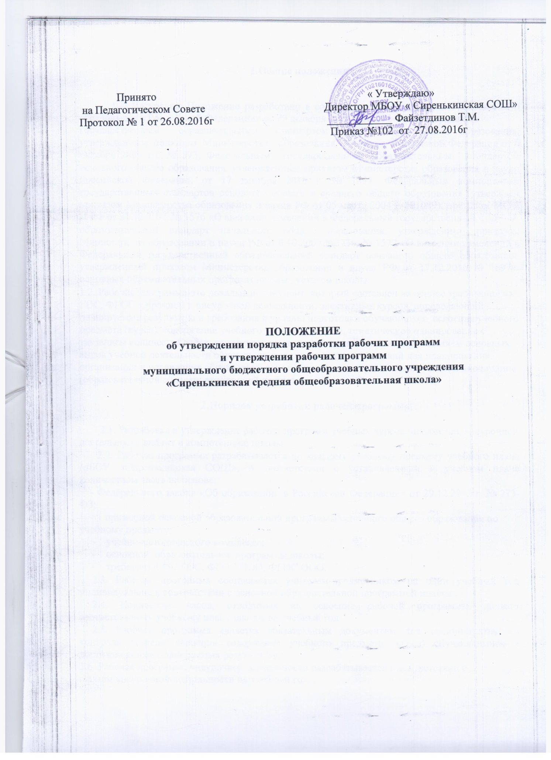

1.Общие положения

1.1. Настоящее Положение разработано в соответствии с Федеральным законом «Об образовании в Российской Федерации» от 29 декабря 2012 г. № 273-ФЗ, Федеральным

государственным | образовательным | стандартом | начального | общего | образования,
утвержденным приказом Министерства |  | образования | и науки Российской Федерации от 6
октября 2009 г. | № 373, Федеральным | государственным образовательным |  |  | стандартом

основного общего образования, утвержденным приказом Министерства образования и науки Российской Федерации от 17 декабря 2010 г. № 1897, Федеральным компонентом государственных стандартов основного общего и среднего общего образования (утверждён приказом Министерства образования и науки РФ от 05 марта 2004 г. №1089), приказом МО и Н РФ от 31.12.2015 № 1576 «О внесении изменений в Федеральный государственный

образовательный стандарт начального общего образования, утвержденный приказом Министерства образовании и науки РФ от 6.10.2009 №373», № 1577 «О внесении изменений в Федеральный государственный образовательный стандарт основного общего образования, утвержденный приказом Министерства образовании и науки РФ от 17.12.2010 № 1897», основных образовательных программ школы , уставом школы.

1.2. Рабочая программа-это локальный документ, который составлен на основе требований ФК ГОС, ФГОС к урочной и внеурочной деятельности, элективных курсов, определяющий планируемые результаты и требования к уровню подготовки обучающихся, освоения учебного предмета (курса), содержание учебного предмета (курса), тематическое планирование с указанием количества часов, отводимых на освоение каждой темы с определением основных видов учебной деятельности обучающихся, с целью создания условий для планирования, организации и управления образовательным процессом по определенной учебной дисциплине (образовательной области, внеурочной деятельности).

2.Порядок разработки рабочей программы

2.1. Разработка и утверждение рабочих программ учебных курсов, предметов, внеурочной деятельности входит в компетенцию школы.

2.2. Рабочая программа разрабатывается по каждому учебному предмету учебного плана МБОУ «Сиренькинская СОШ», в соответствии с установленным в учебном плане количеством часов на основе:

- Федерального закона «Об образовании в Российской Федерации» от 29.12.2012 г. № 273-ФЗ;

- примерной основной образовательной программы основного общего образования по учебному предмету;

  - учебно-методического комплекса;
  - основной образовательной программы школы;
  - требований ФК ГОС, ФГОС НОО, ФГОС ООО.

2.3. Рабочая программа составляется учителем-предметником на один учебный год индивидуально, в соответствии с основной образовательной программой школы .

2.4. Количество часов, отводимых на освоение рабочей программы, должно соответствовать учебному плану школы на учебный год.

2.5. Рабочая программа является обязательным документом для административного контроля степени освоения содержания учебного предмета (курса) обучающимися и достижения ими планируемых результатов.
2.6. Рабочая программа внеурочной деятельности разрабатывается в соответствии с планом внеурочной деятельности на учебный год.

- Структура рабочей программы

3.1.Структура рабочей программы на основе требований ФК ГОС
Элементы |  |  |  | Содержание элементов рабочей программы
рабочей программы
Титульный лист |  |  | - полное наименование ОУ;
(приложение №1) |  |  | - | гриф принятия, утверждения рабочей программы;
 |  |  | - | название учебного предмета, для изучения которого написана
 |  |  | программа;
 |  |  | - указание класса, где реализуется рабочая программа;
 |  |  | - количество часов ( в неделю, год);
 |  |  | - фамилия, имя и отчество учителя, составителя рабочей
 |  |  | программы, квалификационная категория;
 |  |  | - год разработки рабочей программы.
Требования | к | уровню | Требования к уровню подготовки обучающихся с учетом требований
подготовки |  |  | ФК ГОС.
обучающихся
Содержание |  |  | Краткая характеристика содержания предмета по каждому
программы | учебного |  | тематическому разделу с учетом требований ФК ГОС.
предмета.
(приложение №2)
Календарно- |  |  | Темы отдельных уроков, расположенных в последовательности и в
тематическое |  |  | соответствии с логикой изучения учебного материала, количество
планирование |  |  | часов, отводимое на их изучение, календарные сроки,дата
(приложение №3) |  |  | проведения.

 | 3.2. | Структура рабочей программы на основе ФГОС
 |  | Элементы РП |  | Содержание элементов рабочей программы
 | Титульный лист |  |  | - полное наименование ОУ;
 | (приложение №1) |  |  | - гриф принятия, утверждения рабочей программы;
 |  |  |  | - название учебного предмета, для изучения которого написана
 |  |  |  | программа;
 |  |  |  | - указание класса, где реализуется рабочая программа;
 |  |  |  | - количество часов (в неделю, год);
 |  |  |  | - фамилия, имя и отчество учителя, составителя рабочей программы,
 |  |  |  | квалификационная категория;
 |  |  | - год разработки рабочей программы;
Планируемые |  |  | - предметные, метапредметные, личностные и результаты освоения
результаты изучения |  |  | конкретного учебного предмета, в соответствии с требованиями
учебного предмета |  |  | ФГОС.
(приложение №4)
Содержание учебного |  |  | - перечень и название раздела и тем;
предмета |  |  | - краткое содержание учебной темы;
(приложение №2) |  |  | - необходимое количество часов для изучения раздела, темы.
Календарно- |  |  | - перечень разделов, тем и последовательность их изучения;
тематическое |  |  | - тема урока;  -количество часов;
планирование |  |  | - основные виды учебной деятельности обучающихся;
(приложение №5) |  |  | - дата проведения (план/факт).

3.3. Структура программы курсов внеурочной деятельности (ФГОС)
Элементы |  | Содержание элементов рабочей программы по внеурочной
рабочей программы |  | деятельности
по внеурочной
деятельности
Титульный лист |  | - полное наименование ОУ;
(приложение №6) |  | - гриф принятия, утверждения рабочей программы;
 |  | - название программы;
 |  | - направление развития личности школьника;
 |  | - возраст обучающихся;
 |  | - количество часов ( в неделю, год);
 |  | - разработчик программы;
 |  | - год разработки рабочей программы.
Планируемые |  | Предметные, метапредметные и личностные результаты освоения курса
результаты | освоения | по внеурочной деятельности.
программы
(приложение №7)
Содержание курса |  | - перечень и название раздела и тем курса;
внеурочной |  | - краткое содержание учебной темы;
деятельности |  | - необходимое количество часов для изучения раздела, темы.
(приложение №2)
Календарно- |  | - название разделов;
тематическое |  | - тема занятий;
планирование |  | - количество часов;
(приложение №8) |  | - основные формы организации учебных занятий,
 |  | - основные виды учебной деятельности;

3.4. Структура программы курсов внеурочной деятельности (ФК ГОС)
Элементы |  | Содержание элементов рабочей программы по внеурочной
рабочей программы |  |  | деятельности
по внеурочной
деятельности
Титульный лист |  | - полное наименование ОУ;
(приложение №6) |  | - гриф принятия, утверждения рабочей программы;
 |  | - название программы;
 |  | - направление развития личности школьника;
 |  | - возраст обучающихся;
 |  | - количество часов ( в неделю, год);
 |  | - разработчик программы;
 |  | - год разработки рабочей программы.
Требования к уровню |  | - «знать/понимать»
подготовки |  | - «уметь»
 |  | - «использовать на практике»
Содержание курса |  | - перечень и название раздела и тем курса;
внеурочной |  | - краткое содержание учебной темы;
деятельности |  | - необходимое количество часов для изучения раздела, темы.
(приложение №2)
Календарно- |  | - название разделов;
тематическое |  | - тема занятий;
планирование |  | - количество часов;
(приложение №8) |  | - основные формы организации учебных занятий,
 |  | - основные виды учебной деятельности;
 |  | - дата проведения (план/факт).

3.5Структура программы элективных курсов
Элементы рабочей программы | Содержание элементов рабочей программы элективных  курсов
Титульный лист | - полное наименование ОУ;
(приложение №1) | - гриф принятия, утверждения рабочей программы;
 | - название программы;
 | - класс;
 | - разработчик программы;
 | -количество часов (в неделю, год);
 | - год разработки рабочей программ.
Требования к уровню | - «знать/понимать»
подготовки | - «уметь»
 | - «использовать на практике»
Содержание | - перечень и название раздела и тем курса;
элективного курса | - краткое содержание учебной темы;
(приложение №2) | - необходимое количество часов для изучения раздела, темы.
Календарно- | - название разделов;
тематическое | - тема занятий;
планирование | - количество часов;
(приложение №12) | - основные виды учебной деятельности;
 | - дата проведения (план/факт).

4.Порядок рассмотрения и утверждения рабочей программы

4.1. Рабочая программа принимается педагогическим советом ежегодно в начале учебного года (до 1 сентября текущего года) и утверждается приказом директора школы .

4.2. Учитель представляет рабочую программу на заседание методического объединения учителей-предметников на предмет соответствия установленным требованиям ФГОС, ФК ГОС.

4.3. Рабочую программу представляют на согласование заместителю директора по учебной работе. Заместитель директора школы в титульном листе под грифом "Согласовано" ставит дату, подпись.

4.4. Утвержденные рабочие программы предметов (курсов) являются

составной частью основной образовательной программы школы , входят в обязательную нормативную локальную документацию школы.

4.5. Администрация школы осуществляет контроль реализации рабочих программ в соответствии с планом внутришкольного контроля, мониторингом качества образования.

4.6. Педагогический работник несет ответственность в установленном законодательством Российской Федерации порядке (п. 1 ст. 48 Закона «Об образовании в Российской Федерации» от 29.12.12 № 273) за реализацию в полном объеме преподаваемых учебных предметов (курсов) в соответствии с утвержденной рабочей программой.

4.7.Школа несет ответственность в установленном законодательством Российской Федерации порядке (п. 7 ст. 28 Закона «Об образовании в Российской Федерации» от 29.12.12 № 273) за реализацию не в полном объеме образовательных программ в соответствии с учебным планом.

5.Оформление и хранение рабочих программ

5.1. Рабочая программа оформляется в электронном и печатном варианте.

5.2. Электронный вариант и печатная версия рабочей программы хранятся у заместителя директора, курирующего предмет.

5.3. На сайт школы размещается рабочая программа, разработанная учителем-предметником.

5.4. Электронная версия рабочей программы форматируется в редакторе Word шрифтом Times New Roman, кегль 12, межстрочный интервал одинарный, выровненный по ширине, поля со всех сторон 1-3 см; центровка заголовков и абзацы в тексте выполняются при помощи средств Word, листы формата А4; таблицы встраиваются непосредственно в текст. Допускается книжная или альбомная ориентация страницы. Календарно-тематическое планирование представляется в виде таблицы. Рабочая программа прошивается, страницы нумеруются, скрепляются печатью школы и подписью директора. Титульный лист рабочей программы не нумеруется.

5.5. Печатная версия рабочей программы дублирует электронную версию.

- Порядок внесения изменений в рабочую программу

6.1. Изменения в рабочую программу вносятся в связи с необходимостью корректировки сроков ее выполнения по следующим причинам:

– карантин;
– актированные дни;
6.2. Корректировка рабочей программы может быть осуществлена посредством:

– укрупнения дидактических единиц;
– сокращения часов на проверочные работы;
– оптимизации домашних заданий;

– вывода (в старших классах) части учебного материала на самостоятельное изучение по теме с последующим контролем;

6.3. Не допускается уменьшение объема часов за счет полного исключения тематического раздела из программы.

Приложение №1
Муниципальное бюджетное общеобразовательное учреждение
«Сиренькинская средняя общеобразовательная школа»

Рассмотрено  на заседании МО  Протокол № ___ от  « »__________ 201__- г.  Руководитель МО ________________ | «Согласовано»  Заместитель директора по УВР МБОУ «Сиренькинская СОШ»  _____________ Ф.И.О  «___»_______201____ г. | «Утверждаю»  Директор МБОУ  « Сиренькинская СОШ»  ___________Ф.И.О  Приказ №__от «___» 2017 г.

Рабочая программа

по предмету
для _____класса (количество часов в неделю,)

Составитель: Ф.И.О. учителя (предмет, квалификационная категория)

Принято на заседании
педагогического совета
протокол №__от _____20__г.

Приложение №2

Содержание учебного предмета *

Название | Краткое содержание | Количество часов
раздела

*Составляется на конкретный класс на один год.

Приложение №3

Календарно-тематическое планирование ФК ГОС

УМК

№ | Изучаемый раздел, | Количество |  |  | Календарные сроки
 | тема урока | часов |  | Вид контроля | Планируемые | Фактические
 |  |  |  |  | сроки | сроки

Приложение №4

Планируемые результаты изучения предмета (по ФГОС)

Название | Предметные результаты |  |  | Метапредметные | Личностные результаты
раздела |  |  |  | результаты
 | ученик научится | ученик получит  возможность  научиться
*Составляется на конкретный класс на один год.
 |  |  |  | Приложение №5

Календарно-тематическое планирование ФГОС НОО, ФГОС ООО

УМК

№ | Изучаемый раздел, |  | Количе | Основные виды учебной деятельности обучающихся | Календарные сроки
 |  | тема урока | ство | Основные виды учебной деятельности обучающихся
 |  |  | часов | Основные виды учебной деятельности обучающихся | Планируемые сроки | Фактические сроки

Приложение №6

Муниципальное бюджетное общеобразовательное учреждение
«Сиренькинская средняя общеобразовательная школа»

Рассмотрено  на заседании МО  Протокол № ___от  « »____201__г.  Руководитель МО ________________ | «Согласовано»  Заместитель директора по УВР МБОУ «Сиренькинская СОШ»  _____________ Ф.И.О  «___»_______201____ г. | «Утверждаю»  Директор МБОУ  « Сиренькинская СОШ»  ___________Ф.И.О  Приказ №__от «___»___ 2017 г.

Рабочая программа

внеурочной деятельности

________________направленности

«название курса»
( возраст, количество часов в неделю)

Составитель: Ф.И.О. учителя (предмет, квалификационная категория)

Принято на заседании
педагогического совета
протокол №__от _____20__г.

учебный год

Приложение №7

Планируемые результаты освоения программы (внеурочная деятельность по ФГОС)*

Предметные результаты | Метапредметные | Личностные результаты
 | результаты

 |  |  |  | Приложение№8
Календарно-тематические планирование
№ | Название | Тема | Количество | Основные | Основные виды | Дата
п/п | разделов | заня- | часов | формы | учебной | проведения
 |  | тий |  | организации | деятельности
 |  |  |  | занятий | обучающихся | план | факт

*Составляется на конкретный класс на один год.

Приложение№9

 |  |  |  |  | Календарно-тематическое планирование ( внеурочная деятельность по ФК ГОС)
 | № |  | Тема занятия |  | Количество |  |  | Сроки
 |  |  |  |  | часов |  | Календарные |  | Фактические

Приложение№ 10

 |  | Календарно-тематическое планирование элективных курсов
№ | Название |  | Тема занятий | Количест- | Основные виды | Дата
п/п | разделов |  |  | во часов | учебной | проведения
 |  |  |  |  | деятельности
 |  |  |  |  | обучающихся | план | факт

